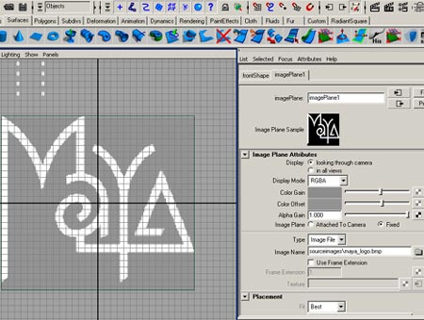 | 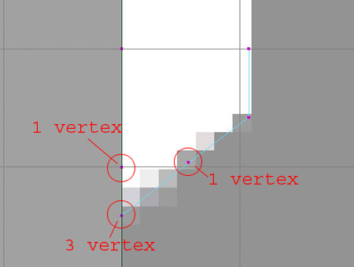
1. Creare forme 3d partendo da un'immagine. In questo caso proveremo a modellare la mitica scritta del logo di Maya servendoci delle curve CV per ricalcarne il profilo.  Come prima cosa dobbiamo importare l'immagine da ricalcare.  Posizioniamoci nella Front View, clicchiamo View, Camera Attribute editor e scorriamo fino alla sezione Environment; clicchiamo su Create Image e ancora sulla cartellina che appare accanto alla scritta Image name. Scegliamo dal nostro Hard Disk l'immagine di sfondo. | 2. Sempre dalla Front View ricalchiamo l'immagine servendoci dello strumento CV curve (Crete > CV curve tool). E' un processo abbastanza semplice, l'unica attenzione particolare va prestata nella realizzazione degli angoli. In pratica, per ottenere un angolo dallo spigolo netto, occorre inserire diversi vertici coincidenti nel punto in cui la curva deve cambiare direzione; nell'esempio dell' immagine, l'angolo è stato realizzato inserendo 3 vertici coincidenti.  Per capire meglio come funziona il meccanismo, provate ad ottenere lo stesso angolo inserendo solamente 3 punti (quindi solamente 1 vertice nell'angolo); vedrete che si otterrà non un angolo netto, ma una curva molto arrotondata.
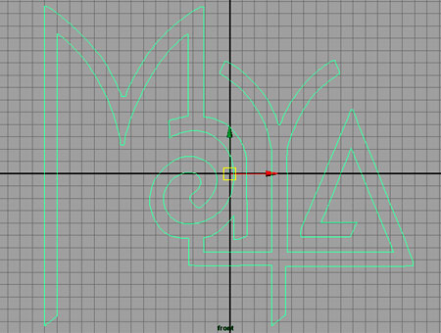 | 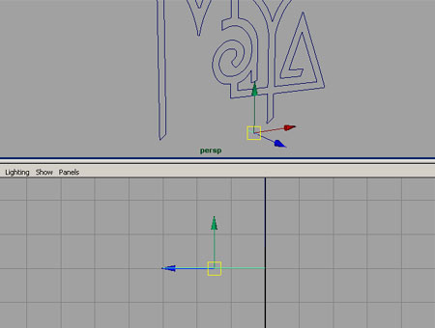
3. Per terminare la curva, posizioniamo circa 3 punti finali nella stessa posizione, coincidenti col primo punto della curva stessa (come abbiamo fatto con l'angolo, in precedenza) e premiamo invio.  In fine usiamo il comando Open-Close Curves (Edit Curves > Open-Close Curves) in modo da rendere continua la nostra curva, cioè senza punti di giunzione tra capo e coda.  Se ci sono imperfezioni nel disegno della curva possiamo editare i vertici cliccando col tasto destro del mouse sulla curva stessa e dal menu contestuale scegliere Control Vertex. | 4. E' arrivato il momento di rendere tridimensionale il nostro logo.  Dalla Side View tracciamo una linea, sempre con lo strumento CV curve, di circa 3 unità (vedi immagine). Inseriamo i punti tenendo premuto il tasto'x', in modo che la curva resti agganciata alla griglia e quindi perfettamente retta. Questa retta rappresenta lo spessore del nostro logo.
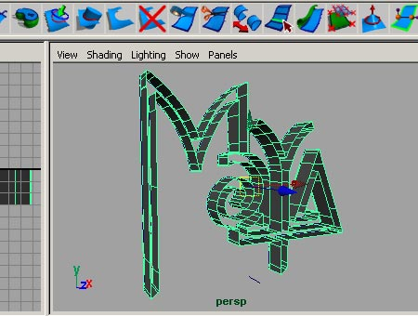 | 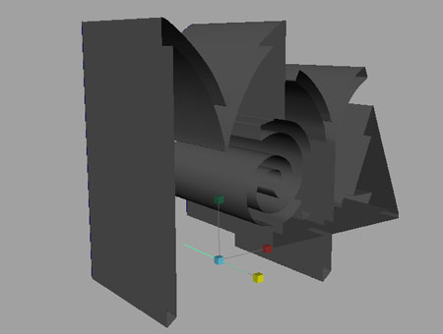
5. Selezioniamo il logo, il segmento appena creato e invochiamo il comando Surface > Extrude. Dovremmo ritrovarci con qualcosa di simile alla figura d'esempio. | 6. Grazie alla Contruction History, che 'collega' le due curve, possiamo modificare lo spessore del nostro oggetto, cambiando solamente la lunghezza del segmento (selezionato nell'immagine).
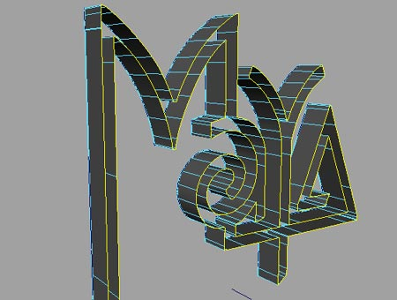 | 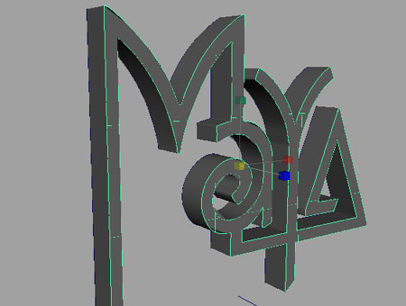
7. Per creare la parte frontale del logo, posizioniamoci sul modello e cliccando col tasto destro, scegliamo Isoparm. Clicchiamo una volta sulla più esterna dell'oggetto, in modo da selezionarla, come in figura. Scegliamo Surface > Planar, per creare la faccia anteriore. Se non inquadreremo mai la parte posteriore del logo, possiamo evitare di crearla per non appesantire inutilmente la scena. | 8. Per concludere, selezioniamo tutto il modello, andiamo su Edit Nurbs > Rebuil Surface >, dalla finestra della opzioni spuntiamo la casella CVs e premiamo Rebuild. Con il modello ancora selezionato andiamo su Edit > Delete by Type > History; con la selezione ancora attiva, premiamo CTRL+G sulla tastiera in modo da raggruppare l'oggetto.  Non resta che assegnare un materiale al nostro modello, impostare qualche luce e renderizzare la scena, magari sfruttando le potenzialita del motore Mental Ray integrato in Maya.

